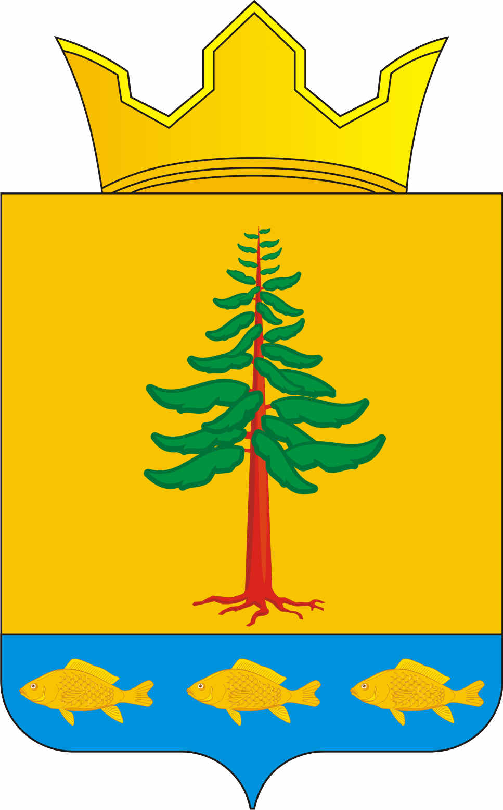
СОВЕТ ДЕПУТАТОВ
ГРИГОРЬЕВСКОГО СЕЛЬСКОГО ПОСЕЛЕНИЯ
Нытвенского муниципального района

27.02.2013 г РЕШЕНИЕ №41
с. Григорьевское

«О внесении изменений и дополнений в решение Совета депутатов № 25 от 20.12.2012г. «О бюджете Григорьевского сельского поселения на 2013 год и плановый период 2014 и 2015 г.г.»»
В соответствии со статьями 37, 43 Положения «О бюджете и бюджетном процессе в Григорьевском сельском поселении», утвержденного Решением Совета депутатов Григорьевского сельского поселения от 26.10.2007 г. № 138, Совет депутатов Григорьевского сельского поселения Нытвенского муниципального района

РЕШАЕТ:
1. Внести изменения и дополнения в решение Совета депутатов № 25 от 20.12.2012г. «О бюджете Григорьевского сельского поселения на 2013 год и плановый период 2014 и 2015 г.г:
1.1. Статью 1 изложить в следующей редакции «Утвердить на 2013 год бюджет Григорьевского сельского поселения по расходам в сумме 21 615,473 тыс. рублей, исходя из прогнозируемого объема доходов 21 261,073 тыс. рублей.
Утвердить объем поступлений из источников внутреннего финансирования дефицита бюджета поселения в сумме 354,4 тыс.рублей, в том числе за счёт:
изменения остатков средств на счетах бюджета поселения в сумме 354,4
тыс.рублей;
привлечения кредитов из районного бюджета в размере 0,0 тыс.рублей;
погашение кредитов в районный бюджет 0,0 тыс.рублей;
1.2. Внести изменения в приложение 5 «Распределение бюджетных ассигнований по разделам и подразделам, целевым статьям и видам расходов классификации расходов бюджета Григорьевского сельского поселения на 2013 год» согласно приложению 1 к настоящему решению.
1.3. Внести изменения в приложение 7 «Ведомственная структура расходов бюджета Григорьевского сельского поселения на 2013 год» согласно приложению 2 к настоящему решению.
2. Настоящее Решение вступает в силу со дня его подписания.

Глава Григорьевского сельского поселения В.Л. Миронов

